**Сушко Якуб (Suszko Jakub)**

5 декабря 1801 г – крещение дочери Варвары (НИАБ 136-13-894, лист 45, №32/1801-р (об)).

30 мая 1803 г – возможно, крестный отец Яна Игнация, сына Сушков Андрея и Марьяны с деревни Горелое (НИАБ 136-13-894, лист 50об, №23/1803-р (ориг)).

10 апреля 1805 г – возможно, крестный отец Базыля Игнацыя, сына Поцерух Иосифа и Зыновии с деревни Горелое (НИАБ 136-13-894, лист 57, №20/1805-р (ориг)).

12 мая 1807 г – возможно, крестный отец Хведора, сына Сушков Савы и Ксени с деревни Разлитье (НИАБ 136-13-894, лист 62об, №25/1807-р (ориг)).

**НИАБ 136-13-894:** Лист 45. **Метрическая запись №32/1801-р (ориг).**

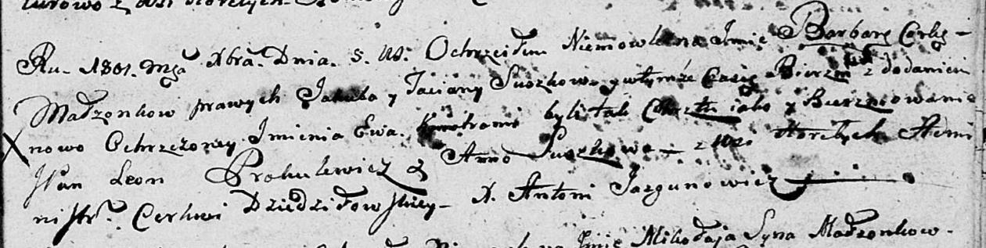

Дедиловичская Покровская церковь. 5 декабря 1801 года. Метрическая запись о крещении.

Suszkowna Barbara Ewa – дочь родителей с деревни Горелое.

Suszko Jakub – отец.

Suszkowa Taciana – мать.

Prokulewicz Leon, JP – кум, шляхтич.

Suszkowa Anna – кума.

Jazgunowicz Antoni – ксёндз.

**НИАБ 136-13-894:** Лист 50об. **Метрическая запись №23/1803-р (ориг).**

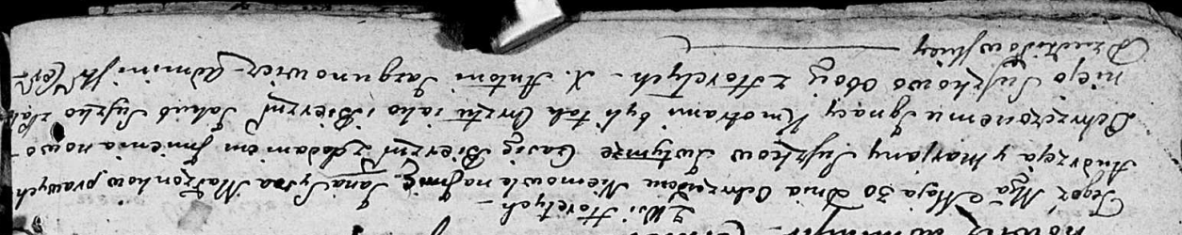

Дедиловичская Покровская церковь. 30 мая 1803 года. Метрическая запись о крещении.

Suszko Jan Jgnacy – сын родителей с деревни Горелое.

Suszko Andrzey – отец.

Suszkowa Marjana – мать.

Suszko Jakub – кум, с деревни Горелое.

Suszkowa Pałanieja – кума, с деревни Горелое.

Jazgunowicz Antoni – ксёндз.

**НИАБ 136-13-894:** Лист 57. **Метрическая запись №20/1805-р (ориг).**

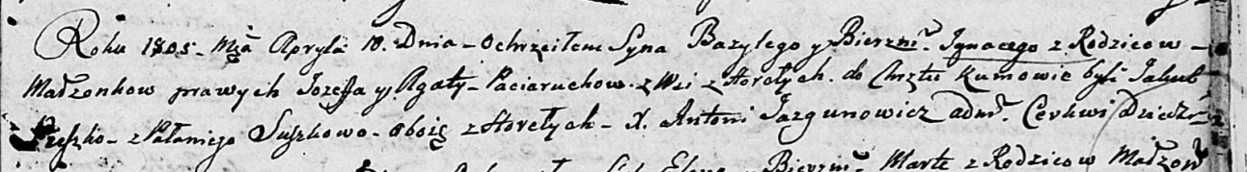

Дедиловичская Покровская церковь. 10 апреля 1805 года. Метрическая запись о крещении.

Paciarucha Bazyli Jhnacy – сын родителей с деревни Горелое.

Paciarucha Jozef – отец.

Paciaruchowa Agata – мать.

Suszko Jakub – кум, с деревни Горелое.

Suszkowa Pałanieja – кума, с деревни Горелое.

Jazgunowicz Antoni – ксёндз.

**НИАБ 136-13-894:** Лист 62об. **Метрическая запись №25/1807-р (ориг).**

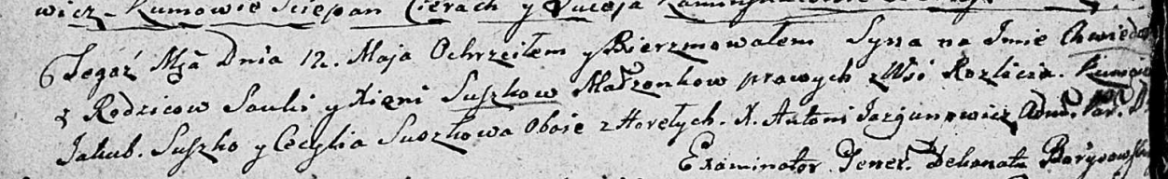

Дедиловичская Покровская церковь. 12 мая 1807 года. Метрическая запись о крещении.

Suszko Chwiedor – сын родителей с деревни Разлитье.

Suszko Sauka – отец.

Suszkowa Xienia – мать.

Suszko Jakub – кум, с деревни Горелое.

Suszkowa Cecylia – кума, с деревни Горелое.

Jazgunowicz Antoni – ксёндз.